**Спортивное Объединение «КАРАТЭ» проводит набор в спортивную секцию**

**Киокушинкай и Всестилевого каратэ**

**для взрослых и детей (с 5 лет)**

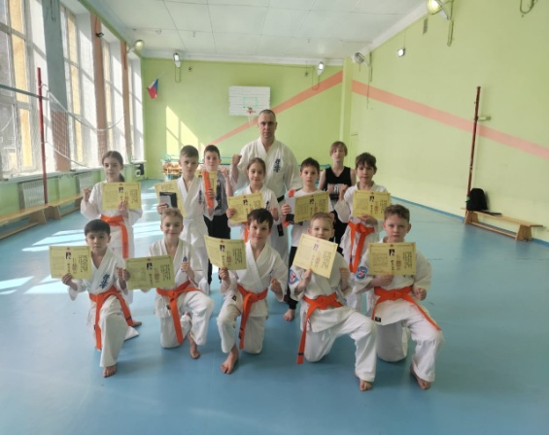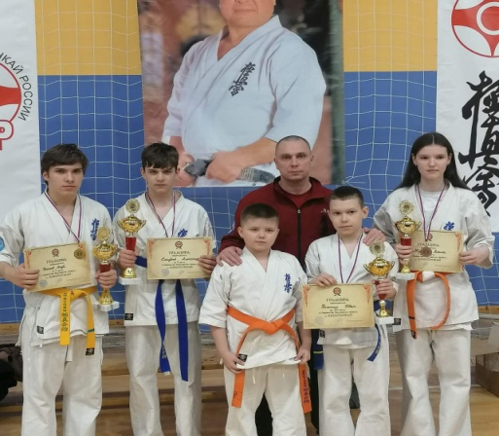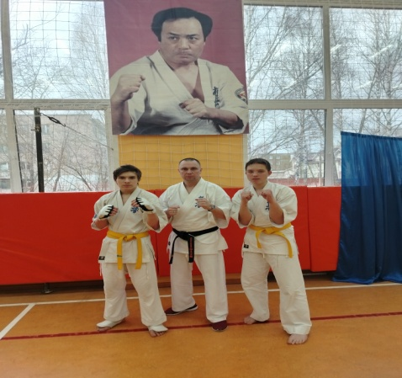

***Регулярные тренировки; навыки самообороны; изучение базовых и боевых техник; участие в российских и международных соревнованиях; сдача на пояса; присвоение спортивных разрядов***

**Тренировки проводит**

**Галямов Иван Владимирович**

**(Педагог дополнительного образования первой категории;**

**II Дан, мастер спорта РФ по Всестилевому каратэ;**

**призёр и чемпион Всероссийских турниров и России)**

**8 930 349 63 94**

**Расписание занятий:**

**Вторник, четверг с 16:30 до 19:30,**

**суббота с 10:00 до 13:00**

